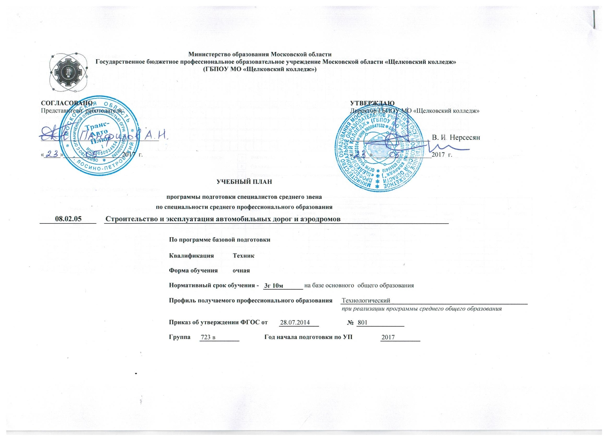

08.02.05 Строительство и эксплуатация автомобильных дорог и аэродромов
- План учебного процесса
Индекс | Наименование цикла, раздела, дисциплин, профессиональных  модулей, МДК, практик | Формы промежуточной  аттестации | Учебная нагрузка обучающегося |  |  |  |  |  | 1курс |  | II курс |  | III курс |  | IV курс
 |  |  | максимальная | самостоятельная | обязательная аудиторная |  |  |  | 1сем | 2сем | 3сем | 4сем | 5сем | 6сем | 7сем | 8сем
 |  |  |  |  | всего занятий | в том числе |  |  | 17  нед | 22  нед | 17  нед. | 21/2  нед | 10/3/3  нед | 14/5/4  нед | 16  нед  (13) | 12  нед  (8)
 |  |  |  |  |  | занятий на уроках | ЛПЗ | КП
ОУД. 00 | Общеобразовательный учебный цикл | 0/9/3 | 2 106 | 702 | 1 404 | 763 | 641 |  | 612 | 792
ОУД. 00 | Учебные дисциплины (общие)
ОДБ.01 | Русский язык | -,Эк | 107 | 29 | 78 | 58 | 20 |  | 34 | 44
ОДБ.02 | Литература | -,Эк | 166 | 49 | 117 | 97 | 20 |  | 51 | 66
ОДБ.03 | Иностранный язык | -,ДЗ | 166 | 49 | 117 |  | 117 |  | 51 | 66
ОДБ.04 | Математика | -,Э | 341 | 107 | 234 | 100 | 134 |  | 102 | 132
ОДБ.05 | История | -,ДЗ | 166 | 49 | 117 | 117 |  | * | 51 | 66
ОДБ.06 | Физическая культура | ДЗ,ДЗ | 234 | 117 | 117 | 8 | 109 |  | 51 | 66
ОДБ.07 | Основы безопасности жизнедеятельности | -,ДЗ | 97 | 27 | 70 | 62 | 8 | * | 34 | 36
ОДБ.08 | Астрономия | ДЗ | 54 | 18 | 36 | 36 |  |  |  | 36
ОУД. 00 | Учебные дисциплины по выбору из обязательных предметных областей
ОДБ.09 | Естествознание
 | Физика | -,ДЗ | 180 | 59 | 121 | 75 | 46 | * | 68 | 53
 | Химия | -,ДЗ | 117 | 39 | 78 | 40 | 38 | * | 34 | 44
 | Биология | -,ДЗ | 117 | 39 | 78 | 62 | 16 | * | 34 | 44
ОДБ.10 | Обществознание | -,ДЗ | 162 | 54 | 108 | 78 | 30 | * | 51 | 57
ОДП.11 | Информатика | -,Э | 150 | 50 | 100 | 20 | 80 |  | 34 | 66
ОУД. 00 | Дополнительные дисциплины по выбору обучающихся
ОДП.12 | Эффективное поведение на рынке труда/Психология | -,ДЗ | 49 | 16 | 33 | 10 | 23 |  | 17 | 16
ОГСЭ.00 | Общий гуманитарный и социально-экономический цикл | 0/4/0 | 702 | 234 | 468 | 62 | 406 |  |  |  | 136 | 114 | 56 | 72 | 74 | 16
ОГСЭ.01 | Основы философии | ДЗ | 62 | 14 | 48 | 18 | 30 |  |  |  |  |  |  |  | 48
ОГСЭ.02 | История | -,ДЗ | 62 | 14 | 48 | 26 | 22 |  |  |  | 32 | 16
ОГСЭ.03 | Иностранный язык | -,-,-,ДЗ | 202 | 34 | 168 | 0 | 168 |  |  |  | 34 | 56 | 34 | 44
ОГСЭ.04 | Физическая культура | З,ДЗ,З,ДЗ,З,ДЗ | 336 | 168 | 168 | 0 | 168 |  |  |  | 34 | 42 | 22 | 28 | 26 | 16
ОГСЭ.05 | Психология общения | ДЗ | 40 | 4 | 36 | 18 | 18 |  |  |  | 36
ЕН.00 | Математический и общий естественнонаучный цикл | 0/3/0 | 216 | 72 | 144 | 52 | 92 |  |  |  | 144
ЕН.01 | Математика | ДЗ | 102 | 34 | 68 | 24 | 44 |  |  |  | 68
ЕН.02 | Информатика | ДЗ | 60 | 20 | 40 | 4 | 36 |  |  |  | 40
ЕН. 03 | Экологические основы природопользования | ДЗ | 54 | 18 | 36 | 24 | 12 |  |  |  | 36
П.00 | Профессиональный цикл | 0/23/10 | 3564 | 1188 | 2376 | 1100 | 1196 | 80 |  |  | 332 | 642 | 304 | 432 | 394 | 272
ОП.00 | Общепрофессиональные дисциплины | 0/12/4 | 1671 | 557 | 1114 | 478 | 636 |  |  |  | 224 | 456 | 72 | 104 | 186 | 72
ОП.01 | Инженерная графика | -,ДЗ | 216 | 72 | 144 | 10 | 134 |  |  |  | 68 | 76
ОП.02 | Техническая механика | Э | 156 | 52 | 104 | 52 | 52 |  |  |  |  | 104
ОП.03 | Электротехника и электроника | Э | 108 | 36 | 72 | 36 | 36 |  |  |  |  | 72
ОП.04 | Геология и грунтоведение | -,ДЗ | 108 | 36 | 72 | 36 | 36 |  |  |  | 36 | 36
ОП.05 | Геодезия | -,ДЗ | 108 | 36 | 72 | 36 | 36 |  |  |  | 36 | 36
ОП.06 | Материаловедение | ДЗ | 108 | 36 | 72 | 36 | 36 |  |  |  |  |  | 72
ОП.07 | Эксплуатация дорожных машин, автомобилей и тракторов | -,Э | 270 | 90 | 180 | 70 | 110 |  |  |  | 84 | 96
ОП. 08 | Сметы | ДЗ | 54 | 18 | 36 | 18 | 18 |  |  |  |  |  |  |  |  | 36

ОП. 09 | Правовое обеспечение профессиональной деятельности | ДЗ | 81 | 27 | 54 |  | 26 | 28 |  |  |  |  |  |  |  | 54
ОП. 10 | Экономика организации | Э | 96 | 32 | 64 |  | 16 | 48 |  |  |  |  |  |  |  | 64
ОП. 11 | Менеджмент | ДЗ | 54 | 18 | 36 |  | 18 | 18 |  |  |  |  |  |  | 36
ОП. 12 | Охрана труда | ДЗ | 54 | 18 | 36 |  | 18 | 18 |  |  |  |  |  |  |  | 36
ОП. 13 | Безопасность жизнедеятельности | ДЗ | 102 | 34 | 68 |  | 20 | 48 |  |  |  |  |  |  | 68
ОП. 14 | Дисциплина/адаптационная дисциплина ("Основы интеллектуального труда", "Адаптивные информационные и коммуникационные технологии", "Психология личности и профессиональное самоопределение", "Коммуникативный практикум", "Социальная адаптация и основы социально-правовых знаний") | ДЗ | 54 | 18 | 36 |  | 36 |  |  |  |  |  | 36
ОП. 15 | Способы поиска работы, рекомендации по трудоустройству, планирование карьеры | ДЗ | 48 | 16 | 32 |  | 26 | 6 |  |  |  |  |  |  |  | 32
ОП. 16 | Основы предпринимательства, открытие собственного дела | ДЗ | 54 | 18 | 36 |  | 24 | 12 |  |  |  |  |  |  |  |  | 36
ПМ.00 | Профессиональные модули | 0/11/1/5Эк | 1893 | 631 | 1262 |  | 622 | 560 | 80 |  |  | 108 | 186 | 232 | 328 | 208 | 200
ПМ.01 | Участие в изыскании и проектировании автомобильных дорог и аэродромов | 0/5/Эк | 645 | 215 | 430 |  | 198 | 212 | 20 |  |  | 108 | 40 | 156 | 126
МДК.01.01 | Изыскание и проектирование | -,-,-,ДЗ | 483 | 161 | 322 |  | 162 | 140 | 20 |  |  | 108 | 40 | 120 | 54
МДК.01.02 | Информационные технологии в профессиональной деятельности | -,ДЗ | 162 | 54 | 108 |  | 36 | 72 |  |  |  |  |  | 36 | 72
УП.01.01 | Учебная практика по геодезии | ДЗ | 144 |  |  |  |  |  |  |  |  |  |  |  | 144
УП.01.02 | Учебная практика по геологии | ДЗ | 36 |  |  |  |  |  |  |  |  |  |  |  | 36
УП.01.03 | Учебная практика по САПР | ДЗ | 108 |  |  |  |  |  |  |  |  |  |  | 108
ПМ.02 | Участие в организации работ по производству дорожно-строительных материалов | 0/1/Эк | 219 | 73 | 146 |  | 78 | 68 |  |  |  |  | 146
МДК.02.01 | Производственные организации дорожной отрасли | - | 219 | 73 | 146 |  | 78 | 68 |  |  |  |  | 146
УП.02.01 | Учебная практика. Приготовление ДСМ | ДЗ | 72 |  |  |  |  |  |  |  |  |  | 72
ПМ.03 | Участие в организации работ по строительству автомобильных дорог и аэродромов | 0/3/Эк | 450 | 150 | 300 |  | 154 | 106 | 40 |  |  |  |  |  | 66 | 152 | 82
МДК.03.01 | Строительство автомобильных дорог и аэродромов | -,-,ДЗ | 261 | 87 | 174 |  | 54 | 80 | 40 |  |  |  |  |  | 66 | 90 | 18
МДК.03.02 | Транспортные сооружения | -,ДЗ | 189 | 63 | 126 |  | 100 | 26 |  |  |  |  |  |  |  | 62 | 64
ПП.03.01 | Производственная практика по строительству АД | -,ДЗ | 252 |  |  |  |  |  |  |  |  |  |  |  | 144 | 108
ПМ.04 | Участие в работах по эксплуатации автомобильных дорог и аэродромов | 0/1/1/Эк | 525 | 175 | 350 |  | 156 | 174 | 20 |  |  |  |  | 40 | 136 | 56 | 118
МДК.04.01 | Ремонт и содержание автомобильных дорог и аэродромов | -,-,-,,Э | 525 | 175 | 350 |  | 156 | 174 | 20 |  |  |  |  | 40 | 136 | 56 | 118
ПП.04.01 | Производственная практика по ремонту и содержанию автомобильных дорог и аэродромов | ДЗ | 144 |  |  |  |  |  |  |  |  |  |  |  |  |  | 144
ПМ.05 | Выполнение работ по одной или нескольким профессиям рабочих, должностям служащих (11889 Дорожный рабочий) | 0/1/Эк | 54 | 18 | 36 |  | 36 |  |  |  |  |  |  | 36
МДК.05.01 | Получение рабочей профессии |  | 54 | 18 | 36 |  | 36 |  |  |  |  |  |  | 36
ПП.05.01 | Производственная практика | ДЗ | 108 |  |  |  |  |  |  |  |  |  |  | 108
 | Всего по дисциплинам и МДК |  | 6588 | 2196 | 4392 |  | 1977 | 2335 | 80 | 612 | 792 | 612 | 756 | 360 | 504 | 468 | 288
ПДП | Преддипломная практика |  |  |  | 144 |  |  |  |  |  |  |  |  |  |  |  | 4 нед
ГИА | Государственная (итоговая) аттестация |  |  |  | 216 |  |  |  |  |  |  |  |  |  |  |  | 6 нед
Консультации из расчета 4 часов в год на каждого обучающегося  Государственная итоговая аттестация  Дипломный проект |  |  |  |  |  | Дисциплин и МДК |  |  |  | 612 | 792 | 612 | 756 | 360 | 504 | 468 | 288
 |  |  |  |  |  | Учебная практика |  |  |  |  |  |  | 72 | 108 | 180
 |  |  |  |  |  | Производственная практика |  |  |  |  |  |  |  | 108 | 144 | 108 | 144
Выполнение дипломной работы (проекта) с 18.05 по 14.06 (всего 4 нед.)  Защита дипломной работы (проекта) с 15.06 по 28.06 (всего 2 нед.) |  |  |  |  |  | Преддипломная практика |  |  |  |  |  |  |  |  |  |  | 144
 |  |  |  |  |  | Экзамены |  |  |  |  | 3 |  | 3+1 | +1 | +1 | 1 | 1+2
 |  |  |  |  |  | Дифференцированные зачеты |  |  |  |  | 9 | 4 | 6 | 3 | 7 | 5 | 5
 |  |  |  |  |  | Зачеты

IV. Перечень кабинетов, лабораторий, мастерских
IV.1. Для общеобразовательного цикла
Кабинеты:
русского языка и литературы;
иностранного языка;
математики;
безопасности жизнедеятельности;
истории и обществознания.
Лаборатории:
физики;
химии;
информатики.
Спортивный комплекс:
спортивный зал;
спортивно-оздоровительный комплекс
- 2. Для реализации специальности среднего профессионального образования
Кабинеты:
социально-экономических дисциплин;
математики;
информатики;
инженерной графики;
геодезии;
дорожных машин, автомобилей и тракторов;
экономики, менеджмента и смет;
охраны труда;
изыскания и проектирования;
производственных организаций;
строительства и эксплуатации автомобильных дорог и аэродромов;
транспортных сооружений на автомобильных дорогах.
Лаборатории:
технической механики;
электротехники и электроники;
геологии и грунтоведения;
дорожно-строительных материалов;
безопасности жизнедеятельности;
Полигоны:
учебный полигон;
Спортивный комплекс:
спортивный зал;
открытый стадион широкого профиля с элементами полосы препятствий; стрелковый тир (в любой модификации, включая электронный) или место для стрельбы.
Залы:
библиотека, читальный зал с выходом в сеть Интернет; актовый зал.

